آموختنی های غذا ودارو
معاونت غذا و دارو
دانشگاه علوم پزشکی وخدمات بهداشتی درمانی جهرم سال دوم/ شماره بیست و نهم
04/09/90

25/02/90

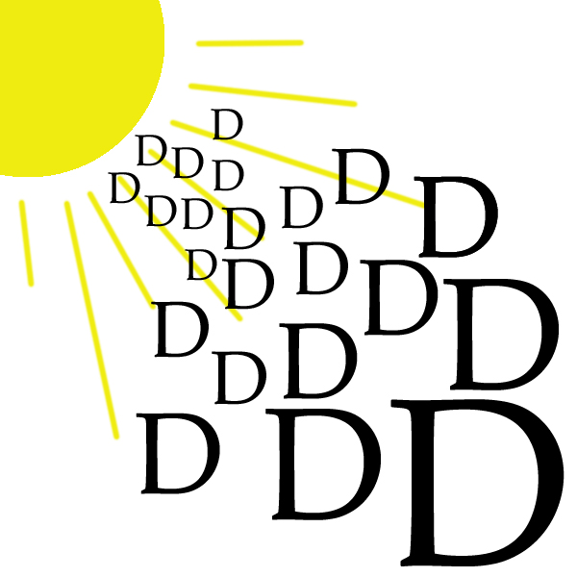
ویتامین D :
یکی از ویتامین‌های لازم برای بدن و از ویتامین‌های محلول در چربی است، که به رشد و استحکام استخوان‏ها از طریق کنترل تعادل کلسیم و فسفر کمک می‌کند.این
ویتامین با ایجاد افزایش جذب فسفر و کلسیم از روده‌ها و کاهش دفع از کلیه به متابولیسم استخوان‌ها کمک می‌کند و همچنین از طریق ترجمه ژنهای هسته سلول به
رشد سلول کمک می‌کند. . ویتامین D خود دارای انواعی از جمله D1، D2، D3 است.تحقیقات اخیر نشان داده است که کمبود ویتامین D خطر ابتلا به بیماری های
قلبی و عروقی را دو برابر افزایش می دهد. اشخاصی که میزان دریافت ویتامین D در آنها ضعیف است بییشتر از دیگران در معرض ابتلا به بیماری دیابت، چاقی
و بیماری های قلبی و عروقی قرار دارند.ویتامین D تنها نوع ویتامینی است که هورمون نیز محسوب می شود. بعد از اینکه ویتامین D توسط پوست ساخته شده
یا از راه تغذیه جذب بدن شد، کلیه ها و کبد کمک می کنند تا آن را به شکل هورمون فعال تبدیل کنند . این ماده برای محکم کردن استخوان ها و دندانها مفید بوده
و همچنین حفظ قدرت عضلانی، جذب کلسیم بدن را کنترل می کند. وقتی شما کمبود کلسیم یا ویتامین D داشته باشید، استخوانهایتان ترک خورده یا می شکنند.اما کمبود این ماده ممکن است مشکلات دیگری هم به بار آورد که از جمله آنها ضعف سیستم ایمنی بدن و مشکلات قلبی و عروقی بویژه در مبتلایان به دیابت است.
عوارض جانبی:
استفاده بیش ازحد از این ویتامین مخصوصا اگر همراه با مصرف زیاد کلسیم باشد منجر به مسمومیت می‌گردد.استفاده از قرص و آمپول ویتامین Dبطور مستمر باعث مشکلاتی مانند رسوب کلسیم در بافت‌های نرم مثل کلیه‌ها، ریه‌ها، قلب و گوش می‌شود که در کلیه‌ها باعث سنگ کلیه، در ریه‌ها و قلب منجر به عوارض ریوی و قلبی، و در گوش به اختلالات شنوایی و حتی کری می‌انجامد. همچنین عوارضی مانند سردرد، تهوع، استفراغ، ضعف، تشنگی زیاد، افزایش حجم ادرار، یبوست، تاخیر در رشد در طفل‌های شیرخوار، مشکلات گوارشی و شکنندگی استخوان نیز از دیگر عوارض مصرف بیش از اندازه ویتامین D می‌باشد.
منابع آن:
منابع گیاهی: غلات و برخی سبزیجات و میوه‌جات ،منابع حیوانی: کره، روغن کبد ماهی، زرده تخم مرغ، خامه، جگر، ماهی ساردین حاوی مقادیر زیادی از این نوع ویتامین هستند.دریافت این ویتامین به صورت مصنوعی مثل کپسول و آمپول.منبع اصلی دریافت این ویتامین بجز منابع گیاهی و حیوانی، نور آفتاب است.بطوری که ۱۰ تا ۲۰ دقیقه ماندن در زیر نور آفتاب، نیاز روزانه بدن انسان به این ویتامین را تامین می‌کند.
کمبودویتامین D:
این ویتامین همچنین باعث پوکی استخوان در کهنسالی می‌گردد. از عوارض مصرف کم این ویتامین در دوران کودکی بیماری راشیتیسم است که استخوان‌های فرد دارای املاح کمی خواهد بود و نخواهد توانست وزن فرد را تحمل کند و در نتیجه انحنا خواهد یافت.عوارض دیگر آن بزرگی جمجمه، زائده‌های دکمه مانند بر روی ستون فقرات و برجستگی سینه می‌باشد. در دوران بزرگسالی فقر این ویتامین در بدن باعث بوجود آمدن بیماری استئومالاسی می‌شود.این بیماری به این شکل است که با کاهش تراکم استخوانی دردهای شدیدی در قسمت پا و کمر احساس می‌شود و همچنین استخوان‌های بلند به راحتی شکسته می‌شوند.اگر فرد در این دوران شروع به دریافت ویتامین D کند، این عارضه رفع می‌شود.
علل کمبود :
عواملی مثل مصرف برخی داروهای ضد تشنج مانند فنوباربیتال یا فنی توئین یا رشد سریع کودک یا برخی اختلالت در جذب این ویتامین در بدن یا نرفتن زیر نور آفتاب یا نخوردن غذاهای حاوی این ویتامین باعث کمبود ویتامین Dدر بدن می‌شود. بیماری‌های کلیوی که بر جذب مواد معدنی تاثیر می‌گذارند
انستیتو پزشکی آمریکا مقادیر زیررا برای دریافت روزانه ویتامین D تعیین کرده است که باید از مواد غذایی یا در صورت ناکافی بودن از مکمل‌های ویتامین D به دست آید:
۲۰0 واحد بین‌المللی در روز برای کودکان و بزرگسالان زیر ۵۰ سال، ۴۰۰ واحد بین‌المللی در روز برای سنین ۵۱ تا ۷۰و ۶۰۰ واحد بین‌المللی برای ۷۰ سالگی به بالا.
بسیاری از کارشناسان معتقدند که این مقادیر توصیه‌شده بسیار پایین است،‌ به خصوص برای افرادی که در معرض خطر پوکی استخوان هستند. برخی کارشناسان پیشنهاد می‌کنند همه بزرگسالان بالای ۵۰ سال باید۸۰۰ تا ۱۰۰۰ واحد بین‌المللی ویتامین D دریافت کنند.حد بالای مجاز ویتامین D (بیشترین حدی که می‌توان ویتامین D را بدون خطر مصرف کرد)۱۲۰۰۰ واحد بین‌المللی در روز برای بزرگسالان و کودکان بالای یک سال است. مقادیر بیشتر از این حد ممکن است باعث مسمومیت می شود .
توجهات پرستاری: از خرد کردن و جویدن دارو بپرهیزید ،در صورت بروز علائم مسمومیت با دارو که شامل تهوع ،استفراغ،بی اشتهایی،کاهش وزن،تشنگی زیاد است به پزشک مراجعه کنید
منابع:
www.tebyan.net
www.pezeshkan.ir

صاحب امتیاز: معاونت غذا ودارو
مدیرمسئول : دکترحامد کشافی
دست اندرکاران : راحله قصابی - نسیم بزرگ زاده

